详细设计说明书

一、引言 1
1.1 目的 1
1.2 背景 2
1.3 定义 2
1.4 参考资料 3
二、手机语音记录器UZZVoice软件系统概述 3
三、手机语音记录器UZZVoice软件系统的设计与实现 4
3.1 软件功能概述： 4
3.2 功能模块设计 5
3.2.1语音识别录制模块 5
3.2.2 计时模块 5
3.2.3 PCM文件播放模块 7
3.2.4 文件管理模块 9
3.2.5 登录模块 11
3.2.6 设置模块 11
3.3 系统实现 12
3.3.1语音识别登陆界面又分为为： 12
3.3.2设置界面又分为： 12
3.3.3登陆界面： 13
3.3.4文件列表操作界面分为： 13
3.4 提高系统实时性的措施 13
四、结束语 13

详细设计说明书

一、引言

1.1 目的
广场舞的弊端在于声音传播的范围过大！对其他人的工作生活有着很大影响，在社会中有很多负面影响。但是无声广场舞对于锻炼身体，增加广大群众的业余生活有很多益处。我们开发的无声广场舞是使用以同步播放软件+耳机来代替大功率的音乐播放设备，带着耳机来听音乐进行广场舞活动。

在这里给出关于该软件的详细设计说明书，供大家更清晰的了解该软件。

1.2 背景
当前广场舞非常流行，几乎每个地方都有自己的广场舞。作为大妈们有效的锻炼和沟通平台，广场舞成为茶余饭后重要消闲方式。但广场舞的弊端也很明显，甚至被称为 “扰民舞”，因为它部分影响了人们的睡眠，甚至剥夺了部分人的休息权。如何解决广场舞的噪声问题呢？这就是我们这个题目的焦点，另外也可以考虑针对大妈人群提供更多更好的增值服务，于是我们的无声广场舞就应运而生。

1.3 定义
Java：Java是一种可以撰写跨平台应用软件的面向对象的程序设计语言。Java 技术具有卓越的通用性、高效性、平台移植性和安全性，广泛应用于PC、数据中心、游戏控制台、科学超级计算机、移动电话和互联网。
Android：Android是一种基于Linux的自由及开放源代码的操作系统，主要使用于移动设备，如智能手机和平板电脑，由Google公司和开放手机联盟领导及开发。
无声广场舞：无声广场舞即用该软件可以用手机替代音响设备及一些外放设备，通过手机和耳机实现无声播放音乐。

1.4 参考资料
1. JavaSE程序设计 曹均阔 中国商务出版社
2. Android程序设计 韩敬海 电子工业出版社
3. 讯飞MSC开发指南 安徽科大讯飞信息科技股份有限公司
4. 第一行代码 —— Android 郭霖
5.网络，百度百科及各大论坛

二、无声广场舞软件系统概述
无声广场舞使用手机和耳机实现音乐的无声播放效果减少对其他的干扰。通过领舞者选择一首歌曲设置播放开始时间和生成二维码，而跳舞者只通过扫描二维码即可以加入到舞队之中，实现同步播放功能。
系统工作原理：
(1)、通过google提供的zing.jar包提供对二维码生成及扫描的支持。
(2)、通过二维码来传递广场舞队列名，开始时间，歌曲列表等信息。
(3)、通过自行编写的算法来同步歌曲的播放。
(4)、调用安卓的内部方法来实现音乐的播放
(5)、遍历/sdcad/WSGCW/下的.mp3文件加入列表。

三、无声广场舞系统的设计与实现

3.1 软件功能概述：
(1)、能够实现音乐的同步播放的功能。
(2)、能够能实现扫描二维码加入到舞队之中。
(3)、能够实现暂停之后播放时与领舞者播放进度同步。
(4)、能够读取手机指定文件夹中的内容。
(5)、可以对播放时间进行设置可选择指定文件。

3.2 功能模块设计
无声广场舞软件系统是由：二维码生成模块、二维码识别模块、音乐播放模块、时间同步计算模块、扫码信息存储/读取模块组成。下面列出主要功能模块。

3.2.1二维码生成模块模块
二维码生成模块是由用户输入相关信息后，将对应参数传到google的zxing包中的EncodingHandler.createQRCode(String str,int widthAndHeight
)方法中来生成二维码。
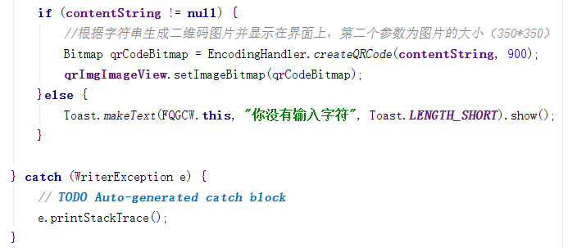

3.2.2 二维码识别模块
利用google的zxing包实现。

3.2.3 音乐播放模块
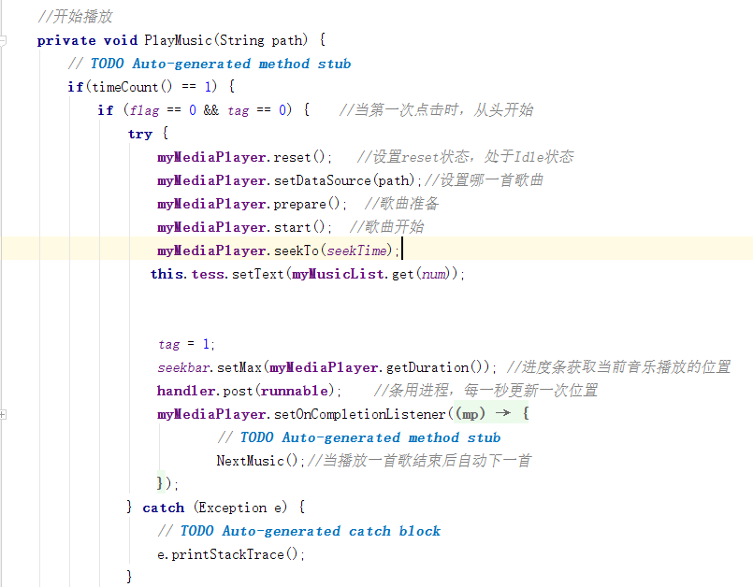
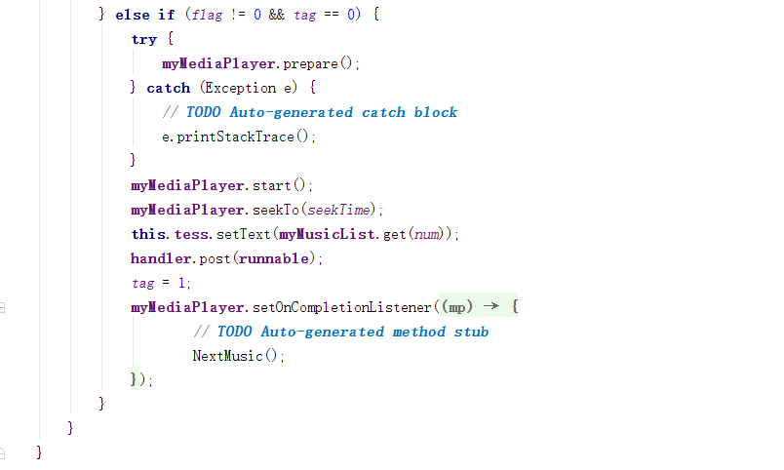

3.2.4 时间同步计算模块
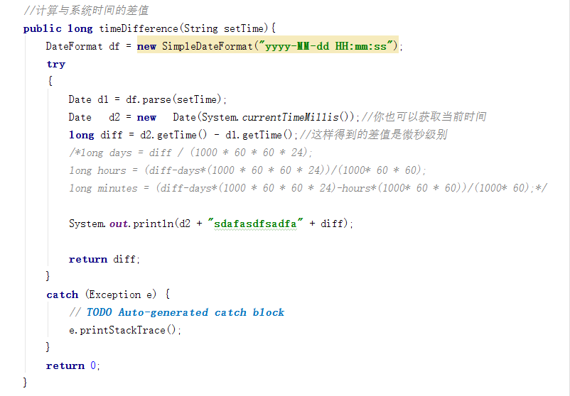

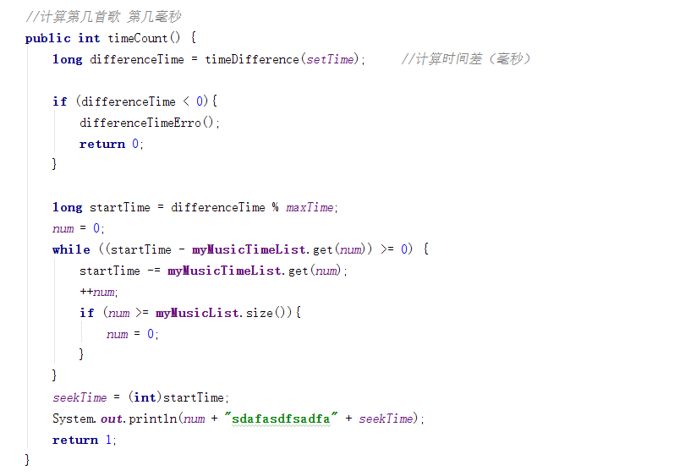

3.2.5 扫码信息存储/读取模块
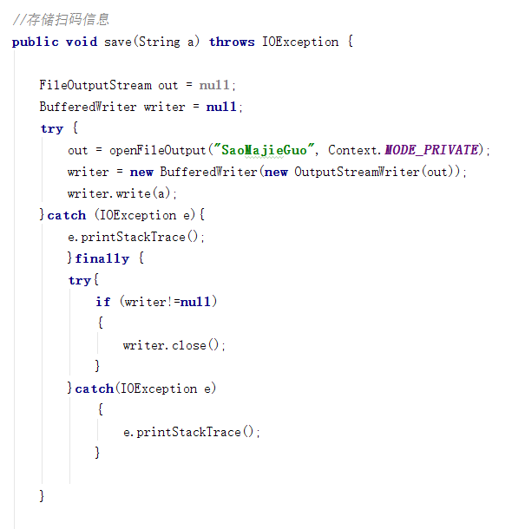
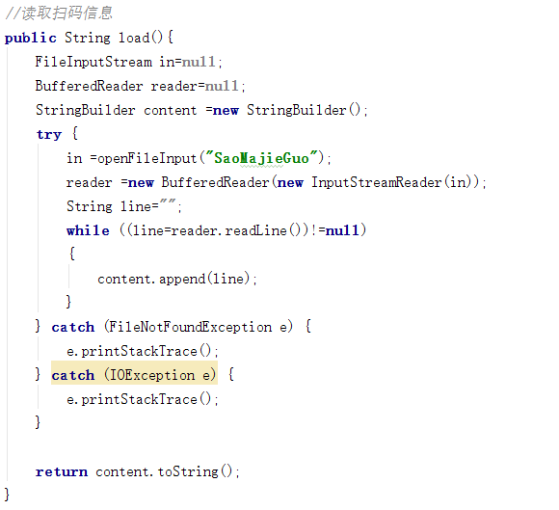

四、结束语
随着移动互联、人工智能以及物联网时代的到来，语音识别的技术将发挥极其重要的作用。语音识别技术就是让机器通过识别和理解把语音信号转变为相应的文本或命令的技术，通过这一技术实现让各种机器能听懂人类的语言并能按照人的口头命令来行动，从而实现人机的语言交流，达到更进一步的人工智能的实现，这一技术在目前的物联网时代将会得到广泛的应用。语音识别正逐步成为信息技术中人机接口的关键技术，语音识别技术与语音合成技术的结合，使人们能够甩掉键盘，通过语音命令进行操作各种智能设备，从而是人们的生活更加方便，进一步提高人们的生活工作水平。
并且语音识别项目在未来的物联网时代将会具有巨大的经济价值和现实意义。

